Задание на курсовую работу

Написать программу учета наличия транспортных средств (автобусы) в автопарке. Программа должна иметь удобный пользовательский интерфейс с необходимыми пунктами меню. Работа с информацией должна производиться в окнах. Информация организуется в виде структур и хранится в файле. Структура содержит следующие поля: марка автобуса, тип автобуса (мягкий/жесткий), состояние (на базе, в рейсе, в ремонте, списали), количество мест, государственный номер, водители. По запросу выдавать информацию о свободных автобусах, об автобусах в рейсе, ремонтируемых, списанных. Выдаваемая информация должна быть отсортирована по разным признакам. При реализации операции редактирования, добавления, удаления информации необходимо предусмотреть операцию отмены последних действий. Необходимо реализовать оконный интерфейс при помощи ассемблерных вставок. Или реализовать ввод данных через собственные функции, реализованные на ассемблере.
Программа должна быть разработана на языке программирования С# с использованием классов.

СОДЕРЖАНИЕ

Задание на курсовую работу 2
Введение 4
1 Обзор методов и алгоритмов решения поставленной задачи 7
2 Обоснование выбранных методов и алгоритмов 9
3 Описание программы для программиста 10
4 Описание алгоритмов решения задачи 13
5 Руководство пользователя 19
Заключении 26
Литература 27
Приложение А 28

Введение

Далекие предки C# появились еще в 60-х годах. Все началось с появления языка B, который в 1969 году был создан коллективом разработчиков из Технологического института Массачусетса (MIT). Главным автором B является Кен Томпсон. Тогда команда работала над операционной системой UNIX. Уже существовавший язык PL/I, применявшийся в то время для мэйнфреймов производства компании IBM, был достаточно громоздким и меньше подходил для поставленной задачи. Поэтому ученые решили создать новый язык, который и получил название B. Он является типичным представителем ранних императивных языков программирования.
После B, как это ни странно, последовал С, который был изобретен в 1972 году. Основой для нового языка послужил сам B.
Создателями C были Кен Томпсон и Денис Ритчи, которые работали в исследовательской лаборатории компании AT&T (AT&T Bell Telephone Laboratories). В 1971 году Ритчи начал создавать расширенную версию B. Сначала он назвал её NB (New B) но, когда язык стал сильно отличаться от B, название сменили на C. B расширился за счет явного использования типов, структур и ряда новых операций.
По поводу возникновения языка Си Питер Мойлан в своей книге «The case against C» писал: «Нужен был язык, способный обойти некоторые жесткие правила, встроенные в большинство языков высокого уровня и обеспечивающие их надежность. Нужен был такой язык, который позволил бы делать то, что до него можно было реализовать только на ассемблере или на уровне машинного кода».
В 1984 году Бьярне Страуструп (Bell Labs) выступил с проектом языка С++. Когда Страуструп занимался исследованиями в фирме, ему потребовалось написать несколько имитационных программ для моделирования распределенных вычислений. SIMULA-67 — объектно-ориентированный язык – мог бы стать идеальным инструментом для решения подобных задач, если бы не его сравнительно низкая скорость выполнения программ.
Так был создан язык программирования С++, первоначально получивший название «Си с классами» (С with classes). Название «С++» придумал Рик Мэсчитти. "++" — это оператор инкремента в С, который как бы намекает на то, что язык С++, нечто больше, чем просто С.
Microsoft решила отметить Миллениум выпуском новых программных продуктов. К 2000 году компания подготовила промышленные версии новых компонентных технологий и решений в области обмена сообщениями и данными, а также создания Internet-приложений (COM+, ASP+, ADO+, SOAP, Biztalk Framework). В поддержку этих новшеств Microsoft выпустила инструментарий для разработки приложений – платформу .NET. Она также объединяла «под одной крышей» несколько языков программирования, что было в новинку для того времени.
Язык программирования C# был создан специально для ASP.NET. На C# полностью была написана и сама ASP.NET.
Название «Си шарп» (от англ. sharp — диез) несет «сакральный» смысл. Знак «#» (в музыкальной нотации читается как «диез») означает повышение высоты звука на полтона. С другой стороны, название «C#» получается путем следующей «эволюционной цепочки»: C → C++ → C++++(C#), так как символ «#» можно составить из 4-х знаков «+».
Авторами этого языка программирования стали Скотт Вилтамут и Андерс Хейльсберг — создатель Турбо Паскаля и Дельфи, перешедший в 1996 году в Microsoft.
C# поддерживает все три «столпа» объектно-ориентированного программирования: инкапсуляцию, наследование и полиморфизм. Кроме того, в нем была реализована автоматическая «сборка мусора», обработки исключений, динамическое связывание.

1 Обзор методов и алгоритмов решения поставленной задачи

Программа учета наличия транспортных средств представляет собой программу управления базой данных.
В качестве средства реализации БД была выбрана система MS SQL Server 2017 Express.
Microsoft SQL Server 2017 Express – это мощная и надежная система управления данными, обеспечивающая множество функций, защиту данных и высокую производительность для внедренных приложений-клиентов, «легких» веб-приложений и локальных хранилищ данных. SQL Server 2017 Express предназначен для упрощенного развертывания и быстрого создания прототипов; его можно получить бесплатно и свободно распространять вместе с приложениями.
Достоинства SQL Server:
- СУБД масштабируется, поэтому работать с ней можно на портативных ПК или мощной мультипроцессорной технике. Процессор может одновременно обрабатывать большой объем запросов;
- размер страниц – до 8 кб, поэтому данные извлекаются быстро, подробную и сложную информацию хранить удобнее. Система позволяет обрабатывать транзакции в интерактивном режиме, есть динамическая блокировка;
- рутинные административные задачи автоматизированы: это управление блокировками, памятью, редактура размеров файлов. У системы продуманы настройки, можно создать профили пользователей;
- реализован поиск по фразам, тексту, словам, можно создавать ключевые индексы;
- в SQL Server есть репликации через интернет, предусмотрена синхронизация. Есть полноценный веб-ассистент для форматирования страниц;
- в систему интегрирован сервер интерактивного анализа для принятия решений, создания корпоративных отчетов. Есть службы преобразования информации;
- запросы можно формулировать на английском языке, без программирования;
- СУБД поддерживает работу с другими продуктами Microsoft Access, MS Excel.
Недостатки SQL Server:
- зависимость от операционной среды: СУБД работает только с системой Windows;
- высокая цена программы.
Существует несколько технологий для доступа к данным в .Net Framework: LINQ, ADO.NET Enitity Framework и ADO.NET Data Services
Enitity Framework основан на том, что команда Enitity Framework называет сущностью SQL, поэтому на самом деле, когда вы используете LINQ для сущностей, выражения LINQ переводятся в сущность SQL, которая снова переводится на любой диалект SQL, используемый вашей базой данных (T-SQL для SQL Server).
В Entity Framework вы можете делать запросы с вашими классами сущностей, используя LINQ. Вы также можете запускать запросы, используя сырой SQL напрямую к базе данных, используя DbCOntext.
Entity Framework — это решение для работы с базами данных, которое используется в программировании на языках семейства.NET. Оно позволяет взаимодействовать с СУБД с помощью сущностей (entity), а не таблиц. Также код с использованием EF пишется гораздо быстрее.
Например, работая с базами данных напрямую, разработчик должен беспокоиться о подключении, подготовке SQL и параметров, отправке запросов и транзакций. На Entity Framework всё это делается автоматически — программист же работает непосредственно с сущностями и только говорит EF, что нужно сохранить изменения.
Одним из наиболее важных понятий для понимания LINQ to Entities является то, что это декларативный язык. Основное внимание уделяется определению того, какая информация вам нужна, а не тому, как ее получить.
Это означает, что вы можете тратить больше времени на работу с данными и меньше времени, пытаясь выяснить базовый код, необходимый для выполнения таких задач, как доступ к базе данных.
Важно понимать, что декларативные языки на самом деле не удаляют какой-либо элемент управления от разработчика, но это помогает разработчику сосредоточить внимание на том, что важно.
Достоинства использования Enitity Framework:
- Облегченные классы сущностей.
- Больше контроля над классами сущностей, поскольку вы сами их кодируете, а не зависите от EF для их генерации. Это означает, что вам не нужно определять частичные классы для создания аннотаций данных.
- Возможность никогда и нигде не указывать отображение. Условность берет верх над конфигурацией.
- DbContext следует шаблону репозитория.
- Ленивая загрузка, связанная загрузка сущностей-все это заботится о вас. Enitity Framework сначала автоматически сопоставит это отношение. Опять же, использование условностей делает нас такими продуктивными.
- Отлично подходит для применения в новых условиях.
В этом проекте для доступа к данным в БД будет применятся Entity Framework.
Entity Framework является продолжением технологии Microsoft ActiveX Data и предоставляет возможность работы с базами данных через объектно-ориентированный код C#. Этот подход предоставляет ряд существенных преимуществ: вам не нужно беспокоиться о коде доступа к данным, вам не нужно знать деталей работы СУБД SQL Server и синтаксиса языка запросов T-SQL, вместо этого вы работаете с таблицами базы данных как с классами C#, с полями этих таблиц - как со свойствами классов, а синтаксис SQL-запросов, который в ADO.NET раньше нужно было вставлять в код C# в виде команд, заменен на более удобный подход с LINQ. Entity Framework берет на себя обязанности по преобразованию кода C# в SQL-инструкции.
При работе с Entity Framework вам предоставляются огромные возможности по созданию модели базы данных с помощью интегрированной среды разработки (IDE) Visual Studio.
Подход Database-First подразумевает создание графической модели Edmx из существующей базы данных. Очевидно, что подход Database-First удобен для разработчиков, которые хорошо разбираются в проектировании баз данных и знают основы T-SQL, т.к. этот подход подразумевает создание базы данных вручную.
Подходит для проектировщиков баз данных - сначала вы создаете базу данных с помощью различных инструментов (например, SQL Server Management Studio), а затем генерируете EDMX-модель базы данных (предоставляет удобный графический интерфейс для взаимодействия с базой данных в виде диаграмм и объектную модель в виде классов C#).
Для того, чтобы получить доступ к базе данных с помощью Entity Framework, нужно использовать поставщики данных, совместимые с Entity Framework. Поставщики данных (data providers) организуют взаимодействие между сущностными классами и системой управления базами данных (СУБД). Фактически они отвечают за то, например, какой код C# нужно сгенерировать из базы данных при использовании подхода Database-First, или какой код SQL нужно создать, при отображении графической модели EDMX на базу данных.
При использовании объектно-ориентированного программирования для взаимодействия с системами хранения данных возникают сложности. Безусловно, организация классов часто напоминает организацию таблиц реляционной базы данных, но такое соответствие неидеально. Несколько нормализованных таблиц часто соответствуют единственному классу, а связи между классами представлены не так, как связи между таблицами.
В условии задачи сказано о том, что студент должен предусмотреть возможность отмены последнего действия. Реализовать данную функцию можно при помощи двух динамических списков. Один список будет в себе хранить операции, которые совершил пользователь, а второй данные с которыми пользователь работал. Таким образом, при нажатии на кнопку отмена программа узнает какое последнее действие было и в зависимости от того было это удаление, добавление или редактирование, вернет данные в изначальный вид. Стоит отметить, что отмена последних действий происходит за все время работы программы, а не на последние 2-3 действия.
Разрабатываемая программа должна иметь удобный пользовательский интерфейс.
Оконный интерфейс - способ организации полноэкранного интерфейса программы, в котором каждая интегральная часть располагается в графическом окне - собственном субэкранном пространстве, находящемся в произвольном месте "над" основным экраном. Несколько окон, одновременно располагающихся на экране, могут перекрываться, виртуально находясь "выше" или "ниже" друг относительно друга.
Оконный интерфейс реализуется как в графическом, так и в текстовом режиме наиболее известной неполной реализацией оконного интерфейса в текстовом режиме является программа-оболочка Питера Нортона "Norton Commander" и её многочисленные модификации). Однако наибольшую популярность он завоевал благодаря операционным системам с графическими оконными оболочками ОС Mac, ОС Windows и в настоящее время является самым популярным видом пользовательского интерфейса.
Пользователям не надо тратить слишком много времени на то, чтобы научиться пользоваться компьютером и составлять новые программы. Система Windows способствует этому, поскольку все программы для Windows выглядят и воспринимаются одинаково.
Любая программа для Windows имеет окно — прямоугольную область на экране, в котором приложение отображает информацию и получает реакцию от пользователя. Окно идентифицируется заголовком. Большинство функций программы запускается посредством меню. Слишком большой для экрана объем информации может быть просмотрен с помощью полос прокрутки. Некоторые пункты меню вызывают появление окон диалога, в которые пользователь вводит дополнительную информацию.
Достоинства:
- графический интерфейс является «дружелюбным» для пользователей, которые начали знакомство с компьютером с графического интерфейса;
- в программах обработки графики он, зачастую, является единственно возможным.
Недостатки:
- большее потребление памяти в сравнении с текстовым интерфейсом;
- сложнее организовать удаленную работу;
- невозможность автоматизации, если она не была заложена автором программы;
- графический интерфейс не является «дружелюбным» для пользователей, которые начали знакомство с компьютером с интерфейса командной строки;
- графический интерфейс сложнее в использовании для незрячих людей.

2 Обоснование выбранных методов и алгоритмов

В качестве основного способа хранения информации выбираем базу данных. Сложность программирования логики работы с базой данных перекрываются преимуществами, дающими таким способом хранения информации.
Программа будет написана в среде Visual Studio 2019, как оконное приложение, что позволит пользоваться удобным и интуитивно понятным интерфейсом.
Windows Forms позволяет разрабатывать интеллектуальные клиенты. Интеллектуальный клиент — это приложение с полнофункциональным графическим интерфейсом, простое в развертывании и обновлении, способное работать при наличии или отсутствии подключения к Интернету и использующее более безопасный доступ к ресурсам на локальном компьютере по сравнению с традиционными приложениями Windows.
Windows Forms — это технология интеллектуальных клиентов для NET Framework. Она представляет собой набор управляемых библиотек, упрощающих выполнение стандартных задач, таких как чтение из файловой системы и запись в нее. С помощью такой среды разработки, как Visual Studio, можно создавать интеллектуальные клиентские приложения Windows Forms, которые отображают информацию, запрашивают ввод от пользователей и обмениваются данными с удаленными компьютерами по сети.
В Windows Forms форма — это визуальная поверхность, на которой отображаются сведения для пользователя. Обычно приложение Windows Forms строится путем помещения элементов управления на форму и написания кода для реагирования на действия пользователя, такие как щелчки мыши или нажатия клавиш. Элемент управления — это отдельный элемент пользовательского интерфейса, предназначенный для отображения или ввода данных.
При выполнении пользователем какого-либо действия с формой или одним из ее элементов управления создается событие. Приложение реагирует на эти события с помощью кода и обрабатывает события при их возникновении.
Windows Forms включает широкий набор элементов управления, которые можно добавлять на формы: текстовые поля, кнопки, раскрывающиеся списки, переключатели и даже веб-страницы.
Элемент управления DataGridView легко настраивается и расширяется, а также предоставляет множество свойств, методов и событий для настройки его внешнего вида, и поведения. DataView предоставляет средства для фильтрации и сортировки данных в DataTable. Следующая программа на C# показывает, как фильтровать и сортировать DataGridView с помощью DataView.
Элемент управления DataGridView в C# обеспечивает автоматическую сортировку, так что вы можете вручную отсортировать любой столбец в элементе управления datagridview. Вы можете отсортировать данные в порядке возрастания или убывания в зависимости от содержимого указанного столбца. Также вы можете увидеть сортировку DataGridView, когда пользователь щелкает заголовок столбца.
Достаточно часто необходимо произвести поиск по значению определенной ячейки в DataGridView. Обычно это дело сводится к поиску по связанному объекту DataTable. Но сегодня мы поговорим именно о поиске в самом контроле DataGridView.
LINQ (Language-Integrated Query) представляет простой и удобный язык запросов к источнику данных. В качестве источника данных может выступать объект, реализующий интерфейс IEnumerable (например, стандартные коллекции, массивы), набор данных DataSet, документ XML. Но вне зависимости от типа источника LINQ позволяет применить ко всем один и тот же подход для выборки данных.
Текстовое поле принимает искомое значение для столбцов, кнопка выполняет поиск и выделяет первую найденную строку, которая соответствует критерию поиска.
Далее с помощью оператора where проводится фильтрация объектов, и если объект соответствует критерию, то выводится в таблицу.
В данном случае результатом выражения LINQ является объект IEnumerable<T>. Нередко результирующая выборка определяется с помощью ключевого слова var, тогда компилятор на этапе компиляции сам выводит тип.
Преимуществом подобных запросов также является и то, что они интуитивно похожи на запросы языка SQL, хотя и имеют некоторые отличия.
Система будет хранить данные в базе данных. Логику работы базы данных реализуем при помощи классов.
Все сущности в приложении принято выделять в отдельные модели. В зависимости от поставленной задачи и сложности приложения можно выделить различное количество моделей.
Модель необязательно состоит только из свойств, кроме того, она может иметь конструктор, какие-нибудь вспомогательные метода. Но главное не перегружать класс модели и помнить, что его предназначение - описывать данные. Данные моделей хранятся в базе данных. Чтобы взаимодействовать с базой данных, очень удобно пользоваться фреймворком Entity Framework.
Чтобы подключиться к базе данных через Entity Framework, нам нужен контекст данных. Контекст данных представляет собой класс, производный от класса DbContext. Контекст данных содержит одно или несколько свойств типа DbSet<T>, где T представляет тип объекта, хранящегося в базе данных.
Возможность отмены действий реализуем с помощью двух динамических списков. Один из них хранит данные о совершенной операции – добавление, редактирование, удаление. Второй список хранит данные, которые участвовали в операции (добавление, редактирование, удаление).
Далее при нажатии на кнопку отмены последнего действия, программа проверяет какое действие было совершено и возвращает данные до выполненной операции (добавление, редактирование, удаление).
Отметим, что при пустом списке совершенных ранее действий, программа выведет сообщение о том, что никаких операций произведено не было. Отмена действий работает не на последние 2-3 действия, а на все выполненные действий при работе программы.
Для реализации выдачи информации по запросам о свободных автобусах, об автобусах в рейсе, ремонтируемых, списанных используется LINQ простой и удобный язык запросов к источнику данных.

3 Описание программы для программиста
В целом программа представляет собой оконное приложение. Данные хранятся в базе данных. Мы использовали подход Database-First поэтому после построения EDMX-модели базы данных, создались и объектные модели в виде классов C#.
Класс «TypeBus» предназначен для хранения данных о типах автобусов.
Класс «Condition» предназначен для хранения данных о состояниях автобусов.
Класс «Driver» предназначен для хранения данных о фамилии, имени, дате рождения, телефоне, адресе и стаже водителей.
Класс «Bus» предназначен для хранения данных о модели, типе, состоянии, количестве мест, государственном номере и закреплённом водителе автобуса.
Подробное описание классов приведено в таблицах 3.1 – 3.4.
Таблица 3.1 – Структура класса «TypeBus»
Название поля | Тип данных | Пояснение
Id | int | Код типа автобуса (заполняется автоматически)
Name | string | Название типа автобуса
Таблица 3.2 – Структура класса «Condition»
Название поля | Тип данных | Пояснение
Id | int | Код состояния автобуса (заполняется автоматически)
Name | string | Название состояния автобуса
Таблица 3.3 – Структура класса «Driver»
Название поля | Тип данных | Пояснение
Id | int | Код водителя (заполняется автоматически)
LastName | string | Фамилия водителя
FirstName | string | Имя водителя
DateOfBith | System.DateTime | Дата рождения водителя
Address | string | Адрес проживания водителя
Phone | string | Телефон водителя
Experience | string | Стаж работы водителя

Таблица 3.4 – Структура класса «Bus»
Название поля | Тип данных | Пояснение
Id | int | Код автобуса (заполняется автоматически)
Brand | string | Модель автобуса
IdTypeBus | int | Код типа автобуса
IdCondition | int | Код типа состояния
NumberOfSeats | int | Количество мест
GovernmentNumber | string | Государственный номер
IdDriver | int | Код водителя автобуса
Структура и связи между классами представлена на рисунке 3.1.
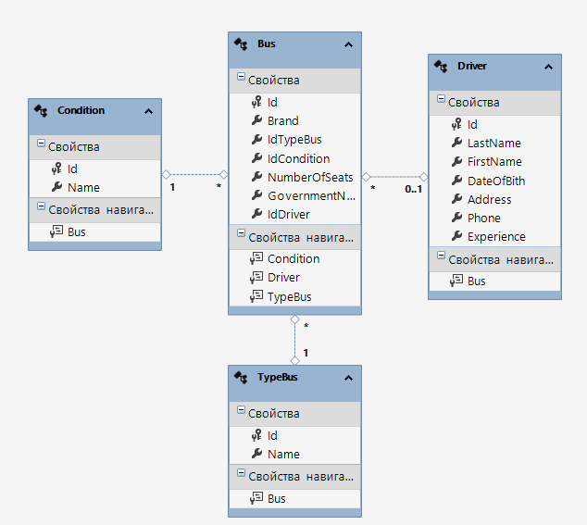
Рисунок 3.1 – Диаграмма классов
Реализован оконный интерфейс при помощи Windows Form в среде разработке Visual Studio. Программа имеет Windows Form:
- FormTypesOfBuses – форма предназначена для работы со справочником
TypesOfBuses на форме реализованы такие возможности работы с записями в таблице базы данных TypeBus как добавить, редактировать и удалить.
- FormConditions – форма предназначена для работы со справочником Condtiion на форме реализованы такие возможности работы с записями в таблице базы данных Condition как добавить, редактировать и удалить.
- FormDrivers – форма предназначена для работы со справочником Driver на форме реализованы такие возможности работы с записями в таблице базы данных Driver как добавить, редактировать и удалить.
- FormCarPark – главная форма оконного приложения на которой присутствуют возможности для работы с данными таблицы Bus, такие как добавление редактирование и удаление. Присутствуют так же возможности поиска, сортировки, отмена последнего действия и работы с запросами в таблице. Имеется на форме вставка на языке Python для удобства подсчета общего количества автобусов в базе данных.
У каждой формы есть форма для работы с данными хранящимися в базе данных:
- FormEditBus – форма предназначена для работы с данными в таблице базы данных Bus, при операциях добавить и редактировать пользователь может производить необходимые ему изменения в таблице с данными.
- FormEditDriver – форма предназначена для работы с данными таблице базы данных Driver, при операциях добавить и редактировать пользователь может производить необходимые ему изменения в таблице с данными.
- FormEditCondition – форма предназначена для работы с данными таблице базы данных Condition, при операциях добавить и редактировать пользователь может производить необходимые ему изменения в таблице с данными.
- FormEditTypeOfBuses – форма предназначена для работы с данными таблице базы данных TypeBus, при операциях добавить и редактировать пользователь может производить необходимые ему изменения в таблице с данными.

4 Описание алгоритмов решения задачи

Опишем некоторые алгоритмы и принципы работы программы без привязки к конкретному языку программирования:
Принцип работы отмены действий программы.
Все действия (добавление, изменение или удаление информации) системы записываются в динамический список. В случае если пользователь выбирает пункт меню «Отменить действие» выполняется следующий алгоритм действий:
Шаг 1. Вызывается метод «button_Click» объекта класса FormCarPark.
Шаг 2. Метод анализирует информацию об отменяемом действии с помощью созданной структуры ListLastChanges, у которой имеется поле «done» предназначенное для определения конкретной отменяемой операции.
Шаг 3. В зависимости от последней операции выполняются действия добавления, удаления или редактирования записи. Если данные были удалены, то с помощью списка ListLast метод берет данные принадлежащие последней операции удаления т.е поле «done» имеет значение – delete и добавляет их обратно в таблицу. Аналогично происходит с действиями добавления и редактирования.
Шаг 4. После восстановления действия, из списка ListLastChanges удаляется последнее действие, которое было отменено.
Принцип работы поиска.
Шаг 1. Вызывается метод TextChanged. При вводе данных для поиска выполняется запрос с оператором WHERE.
Шаг 2. Создается переменная item которой присваивается значение textBox.Text.
Шаг 3. Выполняется запрос с оператором WHERE, который ищет в таблице значение item.
Шаг 4. Результат поиска отображается в dataGridView.

Принцип работы запроса «Свободные автобусы».
Шаг 1. Вызывается метод ToolStripMenuItem_Click.
Шаг 2. Создается переменная queryEmptyBus которой присваивается значение запроса с оператором WHERE, который ищет в таблице записи у которых Condition.Name == "На базе").
Шаг 4. Результат поиска отображается в dataGridView.
Принцип работы запроса «Автобусы в рейсе».
Шаг 1. Вызывается метод ToolStripMenuItem_Click.
Шаг 2. Создается переменная queryInFlightBus которой присваивается значение запроса с оператором WHERE, который ищет в таблице записи у которых Condition.Name == "В рейсе").
Шаг 4. Результат поиска отображается в dataGridView.
Принцип работы запроса «Автобусы в ремонте».
Шаг 1. Вызывается метод ToolStripMenuItem_Click.
Шаг 2. Создается переменная queryUnderRepair которой присваивается значение запроса с оператором WHERE, который ищет в таблице записи у которых Condition.Name == "В ремонте").
Шаг 4. Результат поиска отображается в dataGridView.
Принцип работы запроса «Списанные автобусы».
Шаг 1. Вызывается метод ToolStripMenuItem_Click.
Шаг 2. Создается переменная queryDecommissioned которой присваивается значение запроса с оператором WHERE, который ищет в таблице записи у которых Condition.Name == "Списан").
Шаг 4. Результат поиска отображается в dataGridView.
Принцип работы запроса «Все автобусы».
Шаг 1. Вызывается метод ToolStripMenuItem_Click.
Шаг 2. Создается переменная all которой присваивается значение запроса с оператором SELECT, который выводит всю таблицу Bus.
Шаг 4. Результат поиска отображается в dataGridView.
Стандартные операции добавления, редактирования, удаления приведены ниже в блок-схемах на примере таблицы «Состояния». Аналогично эти функции работают и в других таблицах.
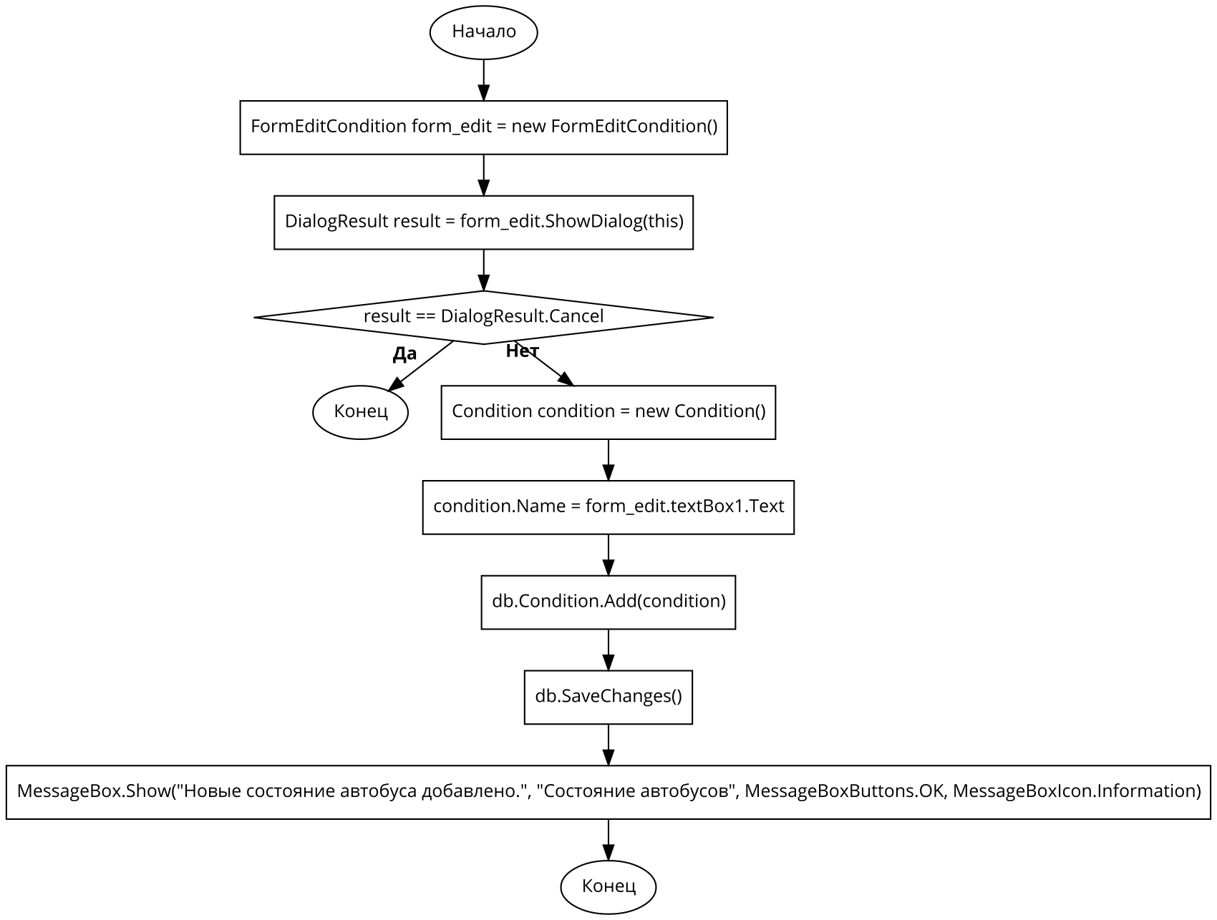
Рис. 4.1 – Блок-схема алгоритма добавления
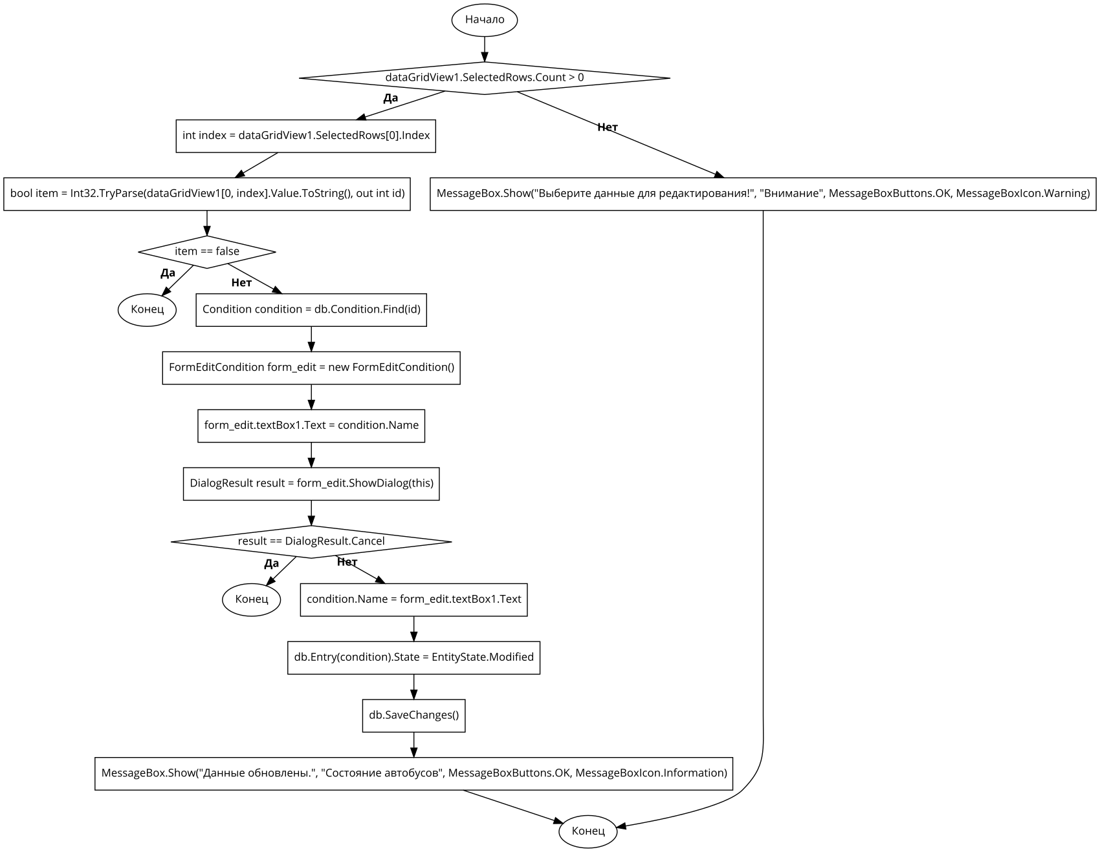
Рис. 4.2 – Блок-схема алгоритма редактирования
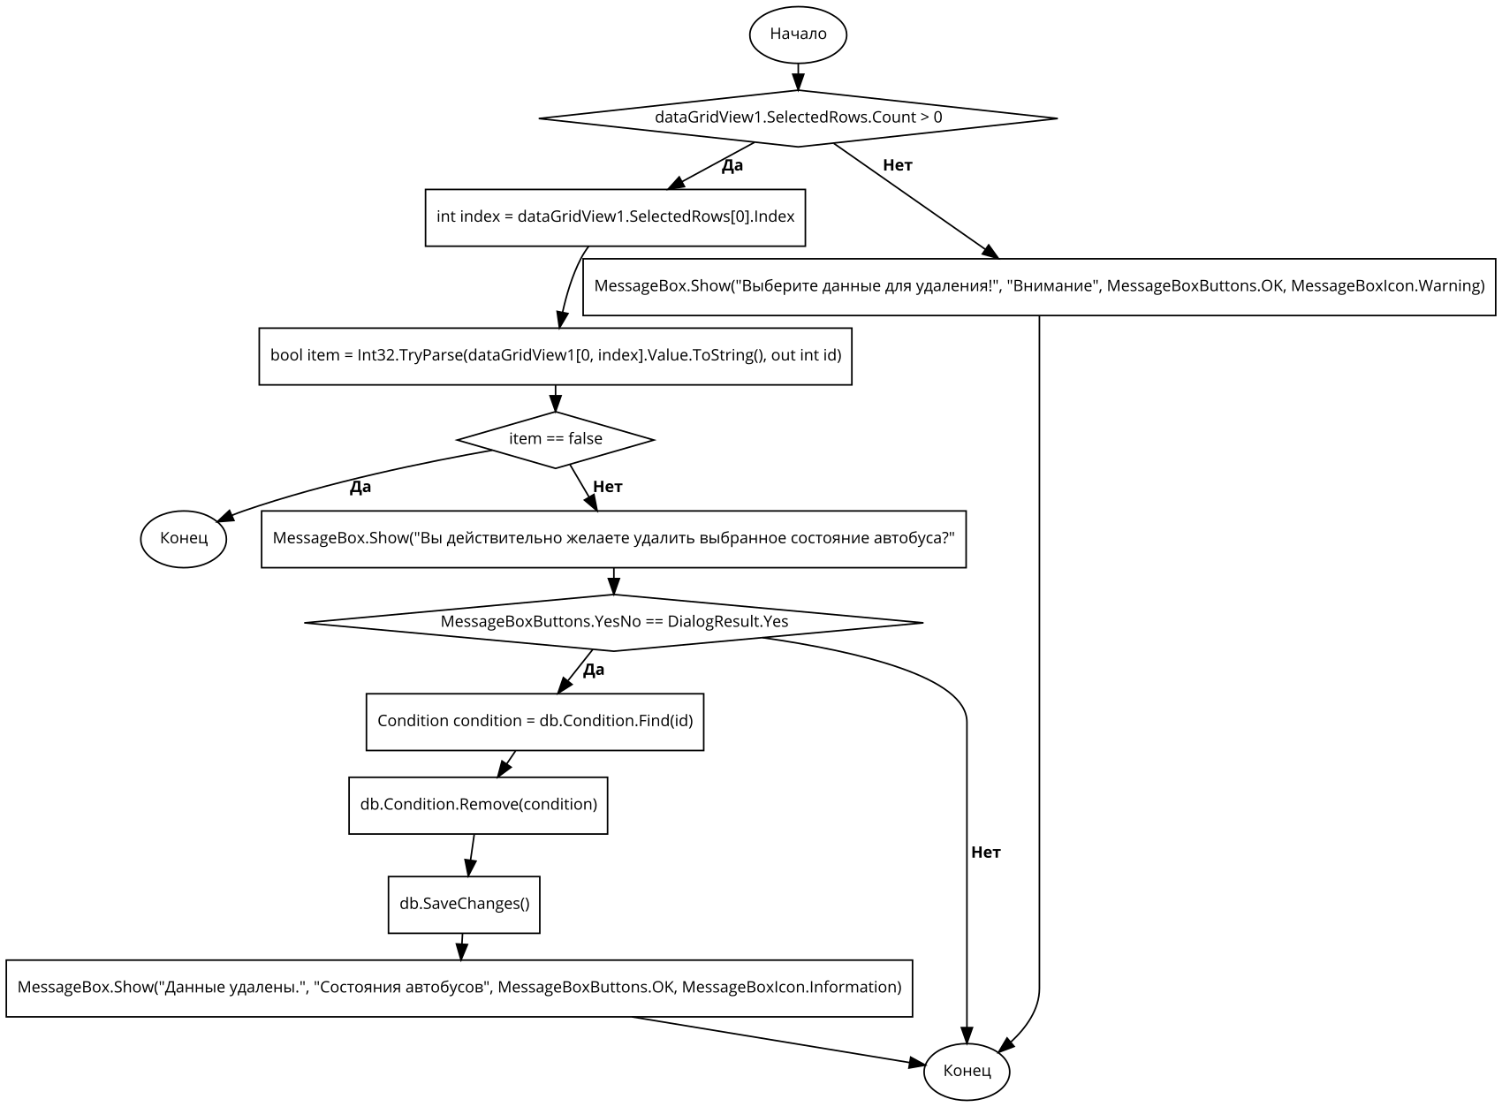
Рис. 4.3 – Блок-схема алгоритма удаления

5 Руководство пользователя

Заключение

На курсовое проектирование ставилась задача создать программу учета наличия транспортных средств (автобусы) в автопарке. В программе существуют следующие возможности:
- добавление, изменение и удаление информации;
- сохранение и открытие файла с информацией о транспортных средствах;
- присутствует возможность отмены действий;
- сортировку информации по различным полям;
- фильтрация информации по состоянию транспортных средств.
- интерфейс приложения прост и понятен для пользователя.
В результате проектирования было рассмотрено несколько методов решения поставленной задачи, но оптимальным был выбран текущий, так как он достаточно прост и в тоже время содержит полный набор инструментов для работы с базой данных.
Приложение отвечает всем требованиям, представленным в постановке задачи, и является программным средством, готовым к внедрению и эксплуатации.

Литература

- Дейтел Х., Дейтел П. Как программировать на С++: Пер.с англ. – М.: ЗАО «Издательство БИНОМ», 2001. – 1152 с.
- Демидович Е. М., Основы алгоритмизации и программирования, Язык СИ, Минск, издательство «Бестпринт», 2001 г.
- Ирвин, Кип. Язык ассемблера для процессоров Intel, 4-е издание.:Пер. с англ. –М.:Издательский дом «Вильямс», 2005.-912с.:ил.
- Керниган и Ритчи, Язык СИ, Москва, издательство «Нлидж», 2000 г.
- Магда, Ю.С. использование ассемблера для оптимизации программ на С++.-СПб.:БХВ-Петербург,2004.-406 с.:ил.
- Шилд Г. Программирование на Borland C++ для профессионалов. –Мн.: ООО «Попурри», 1998. – 800 с.
Приложение А

Листинг программы

